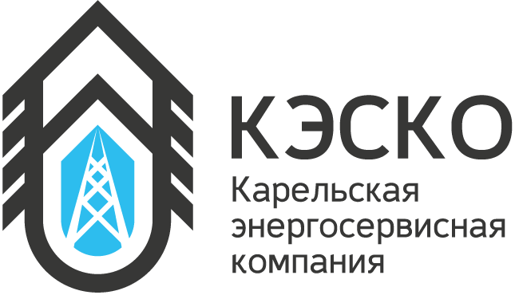
в
Фонд капитального ремонта Республики Карелия

Государственную жилищную инспекцию Республики Карелия

ПАО «Россельхозбанк»

от Исполнительного директора ООО «Карельская
энергосервисная компания» Рябова Р.В.
_________________________

___________________________________

www.kescohouse.ru
Общество с ограниченной ответственностью
«Карельская энергосервисная компания»
ИНН 1001252965
185002, Карелия, Петрозаводск, а/я 94
тел. (8142) 500-111,
e-mail: kescohouse@gmail.com

исх. № 764 от 22 сентября 2017

Общество с ограниченной ответственностью «Карельская энергосервисная компания» (далее – Общество), уведомляет о состоявшемся в период с 10 августа 2017 года по 10 сентября 2017 года общем собрании собственников дома № 11 по ул. Энгельса. Настоящим собранием принято решение о прекращении формирования фонда капитального ремонта на счете регионального оператора и открытии специального счета для формирования фонда капитального ремонта в ПАО «Россельхозбанк»

Приложение: экземпляр протокола общего собрания (оригинал).

Исполнительный директор Р.В. Рябов

